JEZIV DETALJ! Dečak pažljivo isplanirao samoubistvo: Ono što je nađeno u RANCU otkriva njegovu nameru! Nije želeo još jednu šansu
AUTOR: Adelarda POPOVIĆ
četvrtak, 4. 2. 2021.| 13:59
1
Dečak Dragan D. (15) koji se utopio u Tamišu sve je, kako nezvanično saznajemo, unapred detaljno isplanirao. Ono što je uradio, uništilo je i najmanju šansu da preživi!
SHARE:
AddThis Sharing Buttons
Share to Facebook
FacebookShare to TwitterTwitterShare to PinterestPinterestShare to Viber
Viber
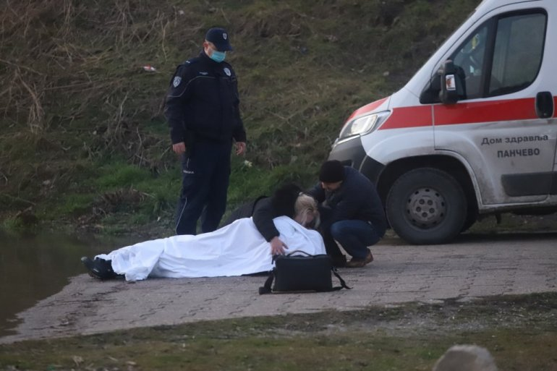ST/D. KADIĆ
Foto: Ilustracija
Prema nezvaničnim informacijama, iz policije saznajemo da je dečak pre skoka sa Tamiškog mosta, zbog neuzvraćene ljubavi, nakon raskida jednomesečne ljubavne veze, detaljno isplanirao kako će da okonča život.
PRESEDAN U SLUČAJU DEČAKA IZ PANČEVA: Pop će držati opelo iako je samoubistvo
- Bio je u školi gde je bio omiljen drug i najbolji učenik, i po povratku kući je izbacio knjige iz ranca i sa praznim rancem na leđima, sav u crnoj odeći, seo je na bicikl, pa se odvezao do keja. Tamo je neko vreme proveo sa drugarima, ali im ništa nije rekao o svojoj nameri. Kad je ostao sam bicikl je ostavio vezan na obali i ranac napunio kamenjem. Dragan se onda popeo na most i skočio u Tamiš. Ronioci su ga lako pronašli jer je odmah pao na dno reke - rekao je izvor Srpskog telegrafa i Republike.
ST/D. KADIĆ

